1. Modelo de relaciones (esquema en estrella)
Fact_Ventas es la tabla de hechos: cada fila es una venta. Alrededor quedan las dimensiones Dim_Clientes, Dim_Productos y Dim_Fechas, y Dim_Categorias cuelga de Dim_Productos. Las cuatro relaciones son 1:N, activas y con filtro en una sola dirección, de la dimensión hacia los hechos.
Dimensión (lado 1) | Columna | Tabla destino (lado N) | Columna | Config.
Dim_Clientes | id_cliente | Fact_Ventas | id_cliente | 1:N · Única · Activa
Dim_Productos | id_producto | Fact_Ventas | id_producto | 1:N · Única · Activa
Dim_Categorias | id_categoria | Dim_Productos | id_categoria | 1:N · Única · Activa
Dim_Fechas | Date | Fact_Ventas | fecha_venta | 1:N · Única · Activa

Ajuste previo en Power Query: Dim_Productos venía del Excel del curso con la categoría en texto y sin id_categoria. Para relacionarla por ID, como pide la consigna, la combiné (externa izquierda) con Dim_Categorias usando categoria = nombre_categoria y expandí solo id_categoria, como número entero. Las 12 filas quedaron con su ID, sin nulos.
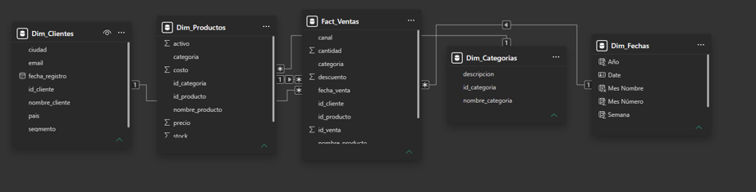
Captura 1: Vista de modelo. Las 4 relaciones son 1:N, activas y con filtro en una sola dirección.

2. Tabla calendario: Dim_Fechas
La creé con DAX, desde la primera hasta la última fecha de venta: 560 filas, del 10/01/2023 al 22/07/2024. La marqué como tabla de fechas (columna Date) para que funcionen TOTALYTD y SAMEPERIODLASTYEAR. Mes Nombre está ordenada por Mes Número, para que los meses salgan en orden cronológico y no alfabético.
Dim_Fechas = CALENDAR( MIN(Fact_Ventas[fecha_venta]), MAX(Fact_Ventas[fecha_venta]) )

Año = YEAR(Dim_Fechas[Date])
Mes Número = MONTH(Dim_Fechas[Date])
Mes Nombre = FORMAT(Dim_Fechas[Date], "MMMM")
Trimestre = "T" & QUARTER(Dim_Fechas[Date])
Semana = WEEKNUM(Dim_Fechas[Date])

3. Tabla de medidas: _Medidas
La creé con Inicio > Introducir datos (Especificar datos) y le borré la Columna 1, así que no tiene columnas y aparece con el ícono de calculadora. Contiene solo las cinco medidas core.
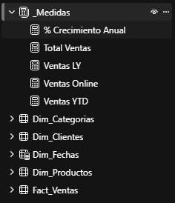
Captura 2: Panel de datos. _Medidas (ícono de calculadora) con las 5 medidas.

4. Código DAX de las cinco medidas

Medida 1: Total Ventas (agregación básica)
Total Ventas = SUM(Fact_Ventas[total_venta])
Suma la facturación neta (ya con el descuento aplicado). Es la base de todas las demás medidas.

Medida 2: Ventas Online (CALCULATE con filtro)
Ventas Online =
CALCULATE(
[Total Ventas],
Fact_Ventas[canal] = "Online"
)
Recalcula Total Ventas pero solo para el canal Online. Resultado: 34.567,5, el 72,7% del total.

Medida 3: Ventas YTD (inteligencia de tiempo)
Ventas YTD =
TOTALYTD(
[Total Ventas],
Dim_Fechas[Date]
)
Acumula las ventas desde el 1 de enero hasta la fecha del contexto y vuelve a cero cada año.

Medida 4: Ventas LY (comparativa anual)
Ventas LY =
CALCULATE(
[Total Ventas],
SAMEPERIODLASTYEAR(Dim_Fechas[Date])
)
Muestra las ventas del mismo período del año anterior. En 2023 queda en blanco, porque no hay año previo.

Medida 5: % Crecimiento Anual (VAR + DIVIDE)
% Crecimiento Anual =
VAR VentasActual = [Total Ventas]
VAR VentasAnterior = [Ventas LY]
RETURN
DIVIDE(
VentasActual - VentasAnterior,
VentasAnterior
)
Las variables guardan cada valor una sola vez, así Ventas LY no se calcula dos veces (en el numerador y en el divisor). DIVIDE devuelve vacío en lugar de error cuando no hay año anterior. Formato: porcentaje con 2 decimales.

5. Validación (página "Validación")
Matriz: filas = Mes Nombre, columnas = Año, valores = Total Ventas, Ventas YTD, Ventas LY y % Crecimiento Anual.
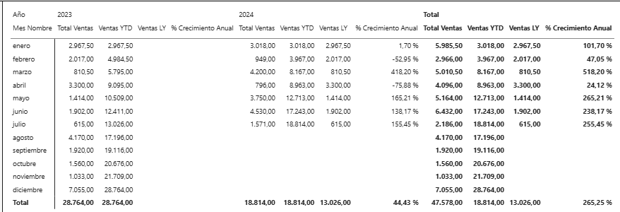
Captura 3: Matriz de la página Validación.
Mes | 2023 Total | 2023 YTD | 2024 Total | 2024 YTD | 2024 LY | 2024 %
enero | 2.967,5 | 2.967,5 | 3.018 | 3.018 | 2.967,5 | 1,70%
febrero | 2.017 | 4.984,5 | 949 | 3.967 | 2.017 | -52,95%
marzo | 810,5 | 5.795 | 4.200 | 8.167 | 810,5 | 418,20%
abril | 3.300 | 9.095 | 796 | 8.963 | 3.300 | -75,88%
mayo | 1.414 | 10.509 | 3.750 | 12.713 | 1.414 | 165,21%
junio | 1.902 | 12.411 | 4.530 | 17.243 | 1.902 | 138,17%
julio | 615 | 13.026 | 1.571 | 18.814 | 615 | 155,45%
agosto | 4.170 | 17.196
septiembre | 1.920 | 19.116
octubre | 1.560 | 20.676
noviembre | 1.033 | 21.709
diciembre | 7.055 | 28.764
Total | 28.764 | 28.764 | 18.814 | 18.814 | 13.026 | 44,43%

Controles
- Ventas YTD en enero = Total de enero: 2.967,5 en 2023 y 3.018 en 2024. ✔
- Ventas YTD en febrero = enero + febrero: 2.967,5 + 2.017 = 4.984,5. ✔
- Ventas LY en 2024 muestra los valores de 2023: por ejemplo, LY de marzo de 2024 = 810,5, que es el total de marzo de 2023. ✔
- Ventas LY en 2023 = BLANK: no hay año anterior en los datos. ✔
- % Crecimiento en 2024: sale positivo o negativo según el mes (de -75,88% en abril a +418,20% en marzo). ✔
- Columna Total (2023 + 2024 juntos): suma bien Total Ventas (47.578). En cambio, YTD, LY y % no tienen sentido acá, porque mezclan dos años: YTD toma el último año (18.814) y el % compara los dos años contra el tramo de uno solo. Para analizar hay que leer cada año por separado.

Hallazgo
El Ventas LY total de 2024 da 13.026 y no 28.764, porque Dim_Fechas termina el 22/07/2024 y SAMEPERIODLASTYEAR compara el mismo tramo del año anterior (enero a julio). Así la comparación es justa: en los primeros siete meses, 2024 vendió un 44,43% más que 2023 (18.814 contra 13.026). En cambio, contra 2023 completo daría una caída engañosa, porque 2024 todavía no tiene agosto a diciembre.

6. Link al archivo .pbix

